УДК 623.959.7

М.В. Горячев,
предприятие ОСК «Северное ПКБ»,
контакт. тел.

Ключевые слова: размагничивающее устройство, индивидуальное электропитание секций обмоток, управляемые статические преобразователи, вероятность безотказной работы
Реферат: В статье приведены результаты сравнения по массе и стоимости различных вариантов размагничивающего устройства с индивидуальным электропитанием секций обмоток. Для каждого из вариантов размагничивающего устройства рассмотрены управляемые статические преобразователи , в том числе вариант преобразователя без фиксированного выходного тока и напряжения, позволяющего гибко настраивать свои выходные параметры в зависимости от нагрузки. Результатами выполненного расчёта электрических параметров размагничивающего устройства показано, что наименьшую массу размагничивающего устройства можно получить, используя принцип индивидуального электропитания секций обмоток, при этом наиболее оптимальным является вариант управляющего статического преобразователя с плавным регулированием выходного тока.
Рубрика: Судовые энергетические установки и их элементы

Сравнительный анализ различных вариантов размагничивающего устройства с индивидуальным электропитанием секций обмоток

Введение
В настоящее время наиболее совершенным типом размагничивающего устройства, позволяющим заметно снизить восприимчивость корабля к влиянию магнитных мин, является перспективная система магнитной защиты (Advanced Degaussing System, ADS), впервые появившаяся на кораблях класса USS Arleigh Burke (DDG-51) [1]. Основой данного варианта размагничивающего устройства является многовитковая (M, L, A) система обмоток, предназначенная для компенсации вертикального, продольного и поперечного намагничения корабля:
– M-обмотка (M-coil), или главная (main), предназначена для компенсации вертикальной составляющей индукции магнитного поля корабля;
– L-обмотка (L-coil), или шпангоутная (longitudinal), предназначена для компенсации продольного постоянного намагничения и устранения продольной курсовой разности;
– A-обмотка (A-coil), или батоксовая (athwartship), предназначена для компенсации поперечного намагничения и устранения бортовой курсовой разности.
Электропитание каждой из секций обмоток осуществляется от отдельных маломощных источников питания, причём в каждой секции индивидуально устанавливается токи компенсации индуцированной и постоянной составляющей магнитного поля корабля [2].
Схема размагничивающего устройства с тремя обмотками приведена на рис. 1.

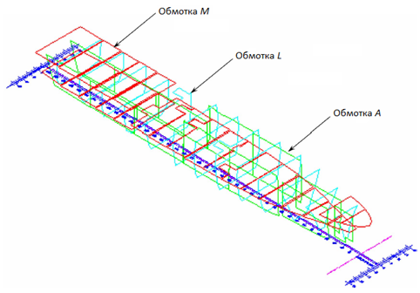
Рис. 1. Схема размагничивающего устройства

Сравнительный анализ различных вариантов источников электропитания секций обмоток размагничивающего устройства с выходными параметрами, соответствующими ГОСТ 26830–86 «Преобразователи электроэнергии полупроводниковые мощностью до 5 кВ·А включительно. Общие технические условия», показал, что не существует универсального варианта, способного обеспечить минимальную удельную массу для всех возможных вариантов секций [3].
Определение оптимальных вариантов построение размагничивающего устройства с индивидуальным электропитанием секций обмоток выполнено на примере экспортного варианта фрегата.
В состав размагничивающего устройства с индивидуальным электропитанием секций обмоток входит следующее оборудование [5]:
– источник питания (осуществляет электропитание секции обмотки размагничивающего устройства): 51 штука;
– щит отсечной на 8 автоматических выключателей (обеспечивает основным и резервным электропитанием группу источников питания): 14 штук (по 7 штук на ПрБ и ЛБ);
– щит питания на 8 автоматических выключателей (обеспечивает распределение основного и резервного электропитания от носового и кормового главного распределительного щита на отсечные щиты): 2 штуки (для группы из 7 отсечных щитов каждого борта);
– аппаратура управления (обеспечивает формирование управляющих сигналов, пропорциональных трём составляющим магнитного поля Земли):
1 штука;
– соединительная коробка (обеспечивает передачу электропитания от источника питания к секции обмотки размагничивающего устройства): 51 штука.
Структурная схема размагничивающего устройства с индивидуальным электропитанием секций обмоток приведена на рисунках 2 и 3 [5].
На рисунках 2 и 3 приняты следующие обозначения:
– ИП – источник питания;
– ЩП – щит питания;
– ЩО – щит отсечной;
– АУ – аппаратура управления;
– КС – соединительная коробка;
– Mi (Li, Ai) – i-я секция обмотки M (L, A).

Рис. 2. Структурная схема подсистемы питания размагничивающего устройства с индивидуальным электропитанием секций обмоток

Рис. 3. Структурная схема подсистемы управления размагничивающего устройства с посекционным питанием обмоток

Расчёт электрических параметров размагничивающего устройства с индивидуальным электропитанием секций обмоток
Сравнение различных вариантов источников питания мощностью 3 кВт с выходными параметрами, соответствующими ГОСТ 26830–86 и приведёнными в табл. 1, выполнено путём расчёта электрических параметров размагничивающего устройства [3].
Таблица 1
Варианты источников питания
Обозначение | Номинальные выходные параметры
Обозначение | Ток, А | Напряжение, В | Мощность, кВт
ИП 12,5/230 | 12,5 | 230,0 | 2,875
ИП 25/115 | 25,0 | 115,0 | 2,875
ИП 50/62 | 50,0 | 65,0 | 3,250
ИП 63/48 | 63,0 | 45,0 | 2,835
ИП 100/28,5 | 100,0 | 28,5 | 2,850

Дополнительно, при расчёте электрических параметров размагничивающего устройства, рассматривались следующие варианты источников питания:
– типоряд – для каждой секции выбирался такой источник питания из приведённых в таблице 1 (за исключением ИП 12,5/230), при использовании которого обеспечивается наименьшая масса кабеля;
– плавный (3 кВт) – выходные параметры источника питания находятся в диапазоне от 25 до 120 В и от 25 до 120 А, принимая любые значения в зависимости от нагрузки, при этом его максимальная выходная мощность не превышает 3 кВт.
Сравнение вариантов размагничивающего устройство, построенного на основе источников питания с различными выходными параметрами, выполнено по критериям «масса» и «стоимость» для следующих групп:
– кабель обмотки;
– кабель электропитания;
– оборудование.
Результаты сравнения приведены в таблицах 2, 3 и на рисунках 4, 5.
Таблица 2
Масса размагничивающего устройства с различными вариантами источников питания
Тип ИП | Масса, тонн
Тип ИП | Кабель обмотки | Кабель электропитания | Оборудование | Итого
ИП 12,5/230 | 29,6 | 3,8 | 3,6 | 37,1
ИП 25/115 | 27,0 | 3,8 | 3,6 | 34,5
ИП 50/62 | 23,2 | 3,8 | 3,6 | 30,6
ИП 63/48 | 24,5 | 3,8 | 3,6 | 32,0
ИП 100/28,5 | 27,7 | 3,8 | 3,6 | 35,1
Типоряд | 20,3 | 3,8 | 3,6 | 27,7
Плавный (3 кВт) | 19,8 | 3,8 | 3,6 | 27,2

Таблица 3
Стоимость размагничивающего устройства с различными вариантами источников питания
Тип ИП | Стоимость, у.е.
Тип ИП | Кабель обмотки | Кабель электропитания | Оборудование | Итого
ИП 12,5/230 | 747 | 82 | 1843 | 2671
ИП 25/115 | 464 | 82 | 1843 | 2388
ИП 50/62 | 399 | 82 | 1843 | 2322
ИП 63/48 | 438 | 82 | 1843 | 2362
ИП 100/28,5 | 515 | 82 | 1843 | 2439
Типоряд | 386 | 82 | 1843 | 2310
Плавный (3 кВт) | 342 | 82 | 1843 | 2266

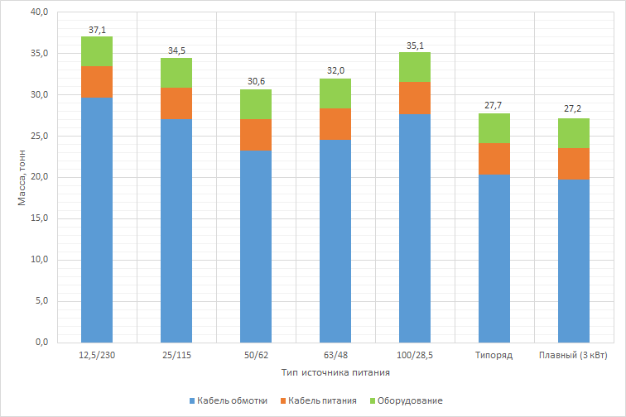
Рис. 4. Сравнение массы различных вариантов размагничивающего устройства

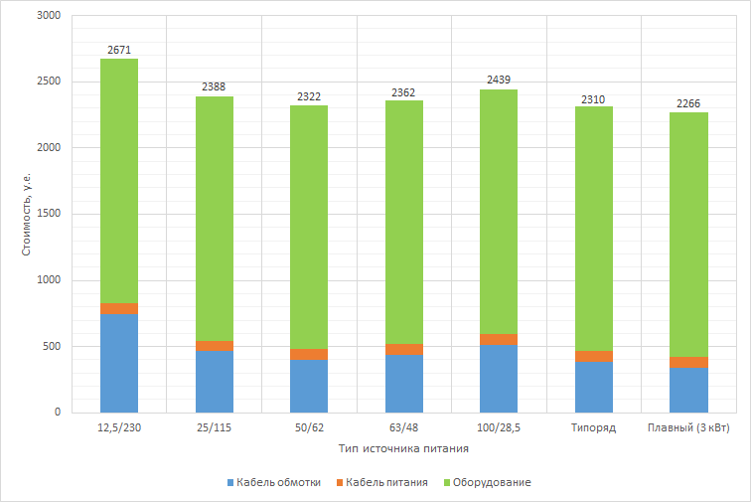
Рис. 5. Сравнение стоимости различных вариантов размагничивающего устройства

Анализ результатов расчёта электрических параметров размагничивающего устройства показал, что для реального корабля, как и для теоретической модели [3], отсутствуют оптимальные выходные параметры источников питания.
С целью снижения массы размагничивающего устройства, на корабле необходимо применять источники питания с различными выходными параметрами, что достигается либо применением типоряда источников питания, либо источником питания с нефиксированными выходными параметрами.
Применение типоряда источников питания отрицательно сказывается на номенклатуре оборудования размагничивающего устройства, так как для рассматриваемой системы необходим следующий состав источников питания:
– ИП 25/115 – 7 штук;
– ИП 50/62 – 24 штуки;
– ИП 63/48 – 13 штук;
– ИП 100/28,5 – 7 штук,
В связи с тем, что для размагничивающего устройства с индивидуальным электропитанием секций обмоток наиболее важным является вопрос надёжности [5], выполнено сравнение вариантов систем с различными типами источников питания.

Расчёт вероятности безотказной работы размагничивающего устройства
Вероятность безотказной работы размагничивающего устройства определяется вероятностью безотказной работы аппаратуры силового питания и вероятностью безотказной работы аппаратуры питания и управления токами в обмотках. Отказ любой из этих подсистем приводит к отказу размагничивающего устройства в целом. Таким образом, структурная схема надежности представляет последовательное соединение двух элементов, имеющих вероятность безотказной работы каждой из подсистем [5].
Вероятность безотказной работы размагничивающего устройства определяется по следующей формуле:
$$P_{РУ}=P_{ПП}∙P_{ПУ},$$
где
P_{РУ} – вероятность безотказной работы размагничивающего устройства;
P_{ПП} – вероятность безотказной работы подсистемы питания;
P_{ПУ} – вероятность безотказной работы подсистемы питания и управления токами в обмотках размагничивающего устройства.
Подсистема питания состоит из 14 отсечных щитов (объединённых в семь групп) и двух щитов питания (объединённых в одну группу), обеспечивающих аппаратуру питания и управления основным и резервным электропитанием. Группирование щитов позволяет размагничивающему устройству функционировать при выходе из строя одного щита группы. Таким образом, структурная схема надёжности для щитов питания и отсечных щитов представляет собой раздельное резервирование целой кратности с постоянно включенным резервом [6].
Вероятность безотказной работы подсистемы питания определяется по формуле:
$$P_{ПП}=P_{ЩО}∙P_{ЩП},$$
где
P_{ЩО} – вероятность безотказной работы отсечных щитов;
P_{ЩП} – вероятность безотказной работы щитов питания.
Вероятность безотказной работы всех отсечных щитов определяется по формуле:
$$P_{ЩО}={\left[1-{\left(1-P_{{ЩО}_{1}}\right)}^{2}\right]}^{n},$$
где
P_{ЩО₁} – вероятность безотказной работы одного отсечного щита;
n – количество групп отсечных щитов.
Вероятность безотказной работы всех щитов питания определяется по формуле:
$$P_{ЩП}=1-{\left(1-P_{{ЩП}_{1}}\right)}^{m},$$
где
P_{ЩП₁} – вероятность безотказной работы одного щита питания;
m – количество групп щитов питания.
Подсистема питания и управления тока в обмотках размагничивающего устройства состоит из 51 источника питания и аппаратуры управления.
Выход из строя одного из источников питания приводит к образованию локального экстремума магнитного поля корабля, при этом невозможно однозначно сказать, останется ли величина индукции результирующего магнитного поля корабля соответствующей действующим требованиям, или нет, поэтому с целью упрощения расчётов принято, что выход из строя одного из источников питания ведёт к выходу из строя системы размагничивающего устройства в целом.
Выход из строя аппаратуры управления приведёт к прекращению управления токами в обмотках размагничивающего устройства, что также ведёт к его выходу из строя.
Таким образом, структурная схема надежности представляет собой последовательное соединение элементов, имеющих вероятность безотказной работы одного источника питания, и аппаратуры управления.
Вероятность безотказной работы подсистемы питания и управления токами в обмотках размагничивающего устройства определяется по формуле:
$$P_{ПУ}=P_{АУ}∙P_{ИП}^{k},$$
где
P_{АУ} – вероятность безотказной работы аппаратуры питания и управления;
P_{ИП} – вероятность безотказной работы одного источника питания;
k – количество источников питания.
Объединяя все формулы в одну, получается выражение для определения вероятности безотказной работы размагничивающего устройства:
$$P_{РУ}={\left[1-{\left(1-P_{{ЩО}_{1}}\right)}^{2}\right]}^{n}∙\left[{1-\left(1-P_{{ЩП}_{1}}\right)}^{m}\right]∙P_{АУ}∙P_{ИП}^{k}$$
Принимая для всех элементов размагничивающего устройства вероятность безотказной работы, равную 0,95, и подставляя в полученную формулу количество щитов и источников питания, определяется общая вероятность безотказной работы:
$$P_{РУ}={\left[1-{\left(1-0,95\right)}^{2}\right]}^{7}∙\left[{1-\left(1-0,95\right)}^{2}\right]∙0,95∙{0,95}^{51}=$$
$$=0,98264∙0,99750∙0,95∙0,07310=0,06807$$
Из полученного выражения видно, что наименьшей вероятностью безотказной работы обладают источники питания.
Наиболее простым способом повышения вероятности безотказной работы источников питания является добавление некоторого количества источников в ЗИП [5].
Сравнение количества ЗИП выполнено для вариантов размагничивающего устройства с различными типами источников питания.

Повышение вероятности безотказной работы размагничивающего устройства за счёт применения ЗИП и сравнение полученных вариантов
В данном варианте повышения вероятности безотказной работы, вышедший из строя источник питания заменяется аналогичным из комплекта ЗИП, при этом принимается, что резервный элемент, находясь в резерве, отказывать не должен, а в период использования его вместо основного после отказа последнего, надёжность становится равной надёжности основного. Такая модель соответствует модели работы системы, резервированной замещением (не нагруженный резерв). Суммарная вероятность безотказной работы источников питания в этом случае определяется по формуле [7]:
$$P_{{ИП}_{Σ}}=e^{-m∙λ∙t}∙\sum_{i=0}^{n}{\frac{{\left(m∙λ∙t\right)}^{i}}{i!}},$$
где
$$λ=\frac{-\ln\left(P_{{ИП}_{1}}\right)}{t}$$
P_{ИП_Σ} – суммарная вероятность безотказной работы источников питания;
i – номер текущего источника питания из ЗИП;
m – общее число источников питания, шт.;
n – число источников питания в ЗИП, шт.;
λ – интенсивность отказов источников питания, 1/ч;
t – время непрерывной работы, ч.
Время непрерывной работы принято равным 5000 часов.
Указанная формула может быть использована для определения суммарной вероятности безотказной работы источников питания с нефиксированными выходными параметрами для различного количества источников в ЗИП.
Для типоряда источников питания, суммарная вероятность безотказной работы определяется произведением суммарной вероятности безотказной работы для каждой из групп источников питания, внутри которой определяется необходимое количество источников питания в ЗИП:
$$P_{{ИП}_{Σ}}=P_{{ГР}_{ИП 25/115}}∙P_{{ГР}_{ИП 50/62}}∙P_{{ГР}_{ИП 63/48}}∙P_{{ГР}_{ИП 100/28,5}},$$
где
P_{ГР_ИП (i)} – суммарная вероятность безотказной работы группы источников питания с одинаковыми выходными параметрами.
Суммарная вероятность безотказной работы для источников питания с нефиксированными выходными параметрами, большая 0,95, достигается для 6 источников питания в ЗИП, и равняется 0,98232.
Суммарная вероятность безотказной работы групп источников питания, большая 0,95, достигается для 11 источников питания в ЗИП, и равняется 0,975 (в скобках приведена вероятность безотказной работы отдельных групп):
– ИП 25/115 – 2 штуки (0,99410);
– ИП 50/62 – 4 штуки (0,99142);
– ИП 63/48 – 3 штуки (0,99514);
– ИП 100/28,5 – 2 штуки (0,99410).
Изменение суммарной вероятности безотказной работы источников питания за период времени 5000 часов при различном количестве источников в ЗИП приведено на рис. 6.

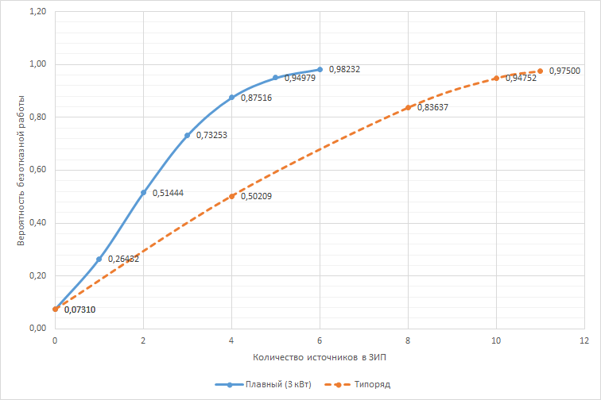
Рис. 6. Суммарная вероятность безотказной работы источников питания в зависимости от количества ЗИП
Подставляя в формулу расчёта вероятности безотказной работы размагничивающего устройства суммарную вероятность безотказной работы источников питания с учётом ЗИП, получим следующие вероятности:
$$P_{{РУ}_{типоряд}}=0,98264∙0,99750∙0,95∙0,97500=0,90790$$
$$P_{{РУ}_{плавный (3 кВт)}}=0,98264∙0,99750∙0,95∙0,98232=0,91472$$
Таким образом, даже за счёт большего количества ЗИП, применение типоряда источников питания обеспечивает меньшую вероятность безотказной работы размагничивающего устройства, чем при применении источников питания с нефиксированными выходными параметрами.
Включение дополнительных источников питания в ЗИП увеличивает массу и стоимость размагничивающего устройства.
Увеличение массы размагничивающего устройства при использовании ЗИП составляет:
– 600 кг (1,99 %) – для типоряда источников питания;
– 300 кг (1,11 %) – для источников питания с нефиксированными выходными параметрами.
Увеличение стоимости размагничивающего устройства при использовании ЗИП составляет:
– 366 у.е. (15,85 %) – для типоряда источников питания;
– 200 у.е. (8,83 %) – для источников питания с нефиксированными выходными параметрами.

Заключение
Анализ результатов расчёта электрических параметров размагничивающего устройства с индивидуальным электропитанием секций обмоток показал, что снижение массы кабеля достигается за счёт применения источников с различными выходными параметрами, а именно либо применением типоряда источников питания, либо источником питания с нефиксированными выходными параметрами.
Применения типоряда источников питания увеличивает номенклатуру оборудования размагничивающего устройства и состав ЗИП.
Для обеспечения суммарной вероятности безотказной работы размагничивающего устройства с индивидуальным электропитанием секций обмоток не ниже 0,95, необходимо включить в состав ЗИП:
– 6 штук – для источников питания с нефиксированными выходными параметрами;
– 11 штук – для типоряда источников питания.
Масса размагничивающего устройства при использовании ЗИП увеличивается:
– на 1,99 % – для типоряда источников питания;
– на 1,11 % – для источников питания с нефиксированными выходными параметрами.
Стоимость размагничивающего устройства при использовании ЗИП увеличивается:
– на 15,85 % – для типоряда источников питания;
– на 8,83 % – для источников питания с нефиксированными выходными параметрами.
Таким образом, оптимальным вариантом для размагничивающего устройства с индивидуальным электропитанием секций обмоток являются источники питания с нефиксированными выходными параметрами.

Литература
- John J. Holmes. Reduction of ship’s magnetic field signatures. – Morgan & Claypool Publishers, 2006 – 68 с.
- Defence Standard 02-612. Guide to the design of ferro-magnetic signature control systems and degaussing. – UK Ministry of Defense Standards, 2008 – 68 с.
- Горячев М.В. Определение оптимальных параметров управляемых статических преобразователей для посекционного питания обмоток РУ // МПО-МС-2015. XXXIV Отраслевая научно-техническая конференция молодых учёных и специалистов. Морское подводное оружие. Морские подводные роботы: вопросы проектирования, конструирования и технологий. Труды конференции. – СПб.: ОАО «Концерн “Морское подводное оружие - Гидроприбор”», 2016. – с. 8-19.
- Goryachev M.V. Comparative analysis of different power supply options for the winding sections of the degaussing system // XII International Conference “Navy and Shipbuilding Nowadays NSN’2023”. Proceedings. Conference theme “Ship Signatures and Electric Propulsion in Modern Shipbuilding”. – СПб.: Krylov State Research Centre, 2023, – с. 189-199.
- Горячев М.В. Методы повышения вероятности безотказной работы системы РУ с посекционным питанием и управлением токами в обмотках // Материалы XII молодёжной научно-технической конференции «Взгляд в будущее – 2015». – СПб.: ОАО «ЦКБ МТ «Рубин», 2015. – с. 60-66.
- Б.А. Козлов, И.А. Ушаков. Справочник по расчёту надёжности аппаратуры радиоэлектроники и автоматики. М.: Советское радио, 1975 г.
- Г.Н. Черкесов. Оценка надёжности систем с учётом ЗИП. СПб.: БХВ-Петербург, 2012 г.

